PROYECTO DE CONCESION VIAL UNION DEL SUR

CONTRATO DE CONCESIÓN NO. 015 DEL 15 DE SEPT DE 2015

REGISTRO FOTOGRÁFICO

Fecha: 13 / 09 / 2018
Lugar: PK 13+275

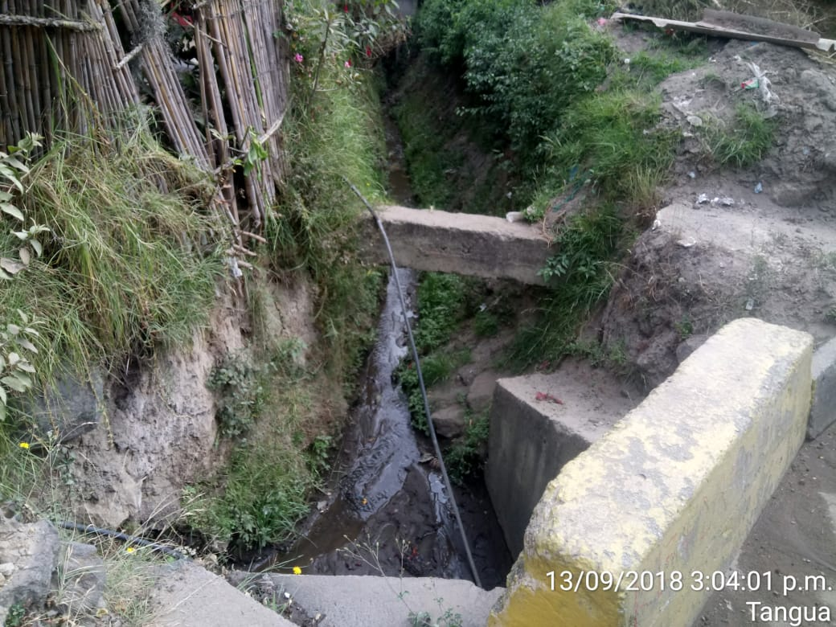 | 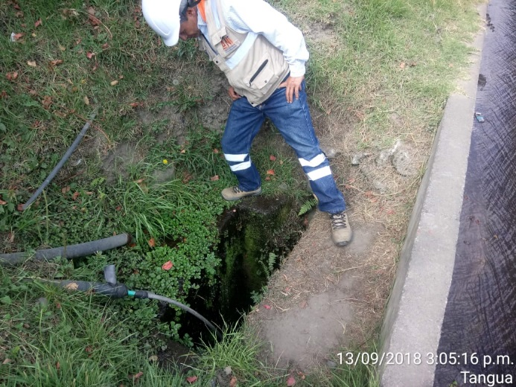
Descripción: Inspección alcantarilla. | Descripción: Cierre de petición GSAU0506-18.

